ГКОУ СКШИ для детей-сирот и детей, оставшихся без попечения родителей с. Зиянчурино Кувандыкского городского округа Оренбургской области

**Конспект открытого классного часа в 4 классе.**

**Тема: "Моя малая Родина ".**

Выполнила: классный руководитель 4 класса

Куватова А. А.

**с. Зиянчурино 2023-2024 уч. г.**

**Тема: "Моя малая Родина ".**

**Цель:** изучить материал о нашей малой Родине - селе Зиянчурино, познакомиться с легендой названия села, гербом села Зиянчурино, некоторыми достопримечательностями села.

**Задачи:**

-закрепит знания учащихся о нашей стране (кто президент, как называется наша страна, в которой мы живём, символика флага)

-развивать мышление, связную речь при ответе на вопросы классного руководителя полными и развёрнутыми ответами.

-воспитывать чувство гражданственности и патриотизма, любви к родному краю.

**Оборудование:** презентация "Моя малая Родина - частица России", стихотворение А. Кедрового "Малая Родина", и т.д.

**Ход классного часа:**

**1.Организационный момент.**

Добрый день!

Ждёт сегодня вас успех на классном часу я уверена.

Улыбнитесь мне, друг другу и гостям.

Соберитесь, подтянитесь.

И тихонечко садитесь.

-Я хочу вам задать вопрос может из вас знает: Что такое малая Родина? Как вы думаете? **Слайд 1.**

**( Ответы детей)**

- Ребята нашего класс хотят вам прочитать стихотворение "Малая Родина" это стихотворение написал Аркадий Кедровый, как он в своём стихотворении понимает, что такое Моя малая Родина. Послушайте. **Слайд 2.**

**Богдан**

Что такое малая Родина?

Это место, где ты был рождён.

Для меня - это запах смородины,

Что весною цветёт под окном.

**Ваня**

Что такое малая Родина?

Это утренний запах дождя ,

Что оставил на листьях смородины,

Потревожив мой сон, как всегда.

**Данил**

Это небо высокое, синее,

Где плывут над землёй облака.

Это взгляд, что уводит за линию

И влечёт, за собою маня.

**Тимур**

Это след, не стираемый в памяти ,

Что нам греет сердца целый век.

Это часть, хоть и самая малая,

Где родился и рос человек.

**Артём**

Что такое малая Родина?

Почему так о ней говорят?

Для меня - это запах смородины

И берёза, что ветром шумят.

**2. Изучение нового материала.**

-И вот сегодня мы с вами на классном часу поговорим о нашей Малой Родине, о селе Зиянчурино, в котором мы с вами сейчас живём. **Картинка на доску село Зиянчурино.**

-На данный момент ваша малая Родина это село Зиянчурино. И вы здесь живете.

-Но мы с вами знаем и помним, где мы все родились, это тоже ваша Родина и давайте поговорим о том, где вы родились. **(Ответы детей)**

-Как я уже говорила наша малая Родина это наше село Зиянчурино.

-А откуда оно возникло вы знаете?

-Я вам сейчас расскажу.

1. Вот предание о селе Зиянчурино первое. Жил когда-то башкир, занимался, как и все, скотоводством. Вот однажды зашёл он дальше обычного со своим стадом и обнаружил с высокой горы прекрасные заливные луга и полноводную реку. Решил здесь остаться насовсем. А в ту пору было у него две дочки, в которых он души не чаял Зиян и Чура. Вот в честь них и назвал он своё новое поселение да завещал: никогда этого прекрасного места не покидать и не разъезжаться, так и слились два имени в одно – Зиянчура.

2.Есть и другая, но похожая версия, будто это два брата-охотника погнались за неведомым зверем, да так увлеклись, что и не заметили, как заблудились. Остановились, заночевали, а утром обнаружили живописное место и так возрадовались этому, что забыли про неудачную охоту, привели свои семьи на новое место, да так вместе и зажили дружной семьёй, а звали братьев Зиян и Чура.

- Посмотрите слайд нашего села раньше, какое оно было. **Слайд 3.**

-И посмотрите, какое село сейчас в наши дни**. Слайд 4.**

- А теперь давайте сравним эти два слайда. **Слайд 5.**

- У нашего села так же есть свой герб. **Слайд 6.**

- Хотите узнать, что обозначает символика на этом гербу?

Три звезды символизируют три села Бурангулово, Башкирское Канчерово и Зиянчурино, которые находятся по одну сторону реки Сакмары. Ведь у нас течёт река Сакмара. **Картинка реки Сакмары на доску.** Звезда – символ путеводности, своего рода оберега данных сёл. Серебристо-лазурная лента символизирует реку Сакмару. Зелёное поле – заливные луга реки Сакмары. Нижняя золотая часть герба – символ хлебородного Оренбуржья.

-Давайте, посмотрим видео о селе Зиянчурино С. Даминова "Сердцу милый уголок". Это наш житель села, т.е. этот человек, родился и жил какое то время у нас в селе, а теперь уехал. Вот он и снял это видео. **Видео о селе.**

-Конечно, много чего есть в нашем селе. Я вам бы хотела рассказать об Обелиске Воинам Великой Отечественной войны, который расположен около нашей школы. Автором памятника является Пономарев К. М. т.е. придумал памятник Понаморёв. Открытие произошло в 1976 году. Этому обелиску 48 лет. **Картина обелиска на доску вывешивается.**

-Вот видите, сколько лет нашему обелиску. На плитах написаны фамилии людей, которые, защищая мирное небо над головой ценой своей жизни. Они умерли, чтобы могли жить в мире, спокойно спать, играть, учится. Время идёт, ведь с момента окончания ВОВ прошло 79 лет. Все ветераны, которые выжили в этой страшной войне, уже в наше мирное время умерли. Ведь когда началась война, им было всего по 15-16 лет. И в честь того что мы помним какой ценой нам удалось победить врага жители села Зиянчурина построили обелиск воинам ВОВ. На строительство этого обелиска так же собирали с жителей села кто сколько может. Как я вам уже сказала Обелиску ВОВ уже 48 лет. И вот фамилии, которые написаны на плитах, со временем стёрлись, и Алла Владимировна обновила фамилии, которые написаны на плитах**.**

-Ещё в нашем селе есть фонтан памяти участнику боевых действий на Украине. Магурину Евгению Вячеславовичу этот фонтан памяти построил его папа. Евгений Магурин служил в воздушных десантных войсках. Он был десантником, т.е. он прыгал с парашюта. Когда прыгаешь с парашюта, он раскрывается в небе и тем самым похож на фонтан. Поэтому его папа и решил сделать в честь памяти своего сына фонтан, чтобы кто приходил к фонтану помнил, что был такой солдат Евгений Магурин. А кто помнит Ларису Николаевну? Она работала у нас в школе вот она и мама Евгения сейчас она на пенсии. **Слайд 7.**

- Так же в центре нашего села есть детская площадка, которая была построена прошлым летом. **Картинка вывешивается на доску.**

-А ещё у нас есть сельский дом культуры. В этом сельском клубе есть библиотека, зрительный зал, где проходят различные мероприятия. **Картинка вывешивается на доску.**

**Физкультминутка.**

Давайте поздороваемся друг с другом, как принято в некоторых странах.

Например:

в России принято пожимать друг другу руку;

в Италии – горячо обниматься;

в Бразилии – хлопать друг друга по плечу;

в Зимбабве – трутся спинами;

в Македонии – здороваются локтями;

-Вот мы с вами поздоровались, как здороваются в других странах.

-Вашему вниманию предоставляю следующие **Видео с квадр копта.**

-В данном видео мы увидели мечеть Хеджеб куда ходят мусульмане нашего села это башкиры, татары. **Картинка вывешивается на доску.**

-Так же есть Храм Архангела Михаила. Куда ходят христиане. **Картинка вывешивается на доску.**

-Это все говорит о том, что наша страна многонациональная и есть различные веры исповедания.

- А где же живете вы наши ребята нашей школы?

-Конечно это наша школа. В которой дружно живут наши ребята с учителями воспитателями и техническим персоналам. Это наша школа. **Картинка вывешивается на доску. Слайд 8-10.**

**3. Итог классного часа.**

-Наша малая Родина это наше село, в котором мы с вами живём село Зиянчурино.

-А скажите мне, как называется наша область, в которой мы с вами живём? (Оренбургская)

- Страна, в которой мы с вами живём?

- А столица нашей страны, какой город?

- А как зовут нашего президента?

- Какого цвета наш флаг? Давайте проверим правильно ли вы говорили. **Слайд 11.**

-Что обозначают цвета на нашем флаге? Давайте проверим правильно ли вы говорили. **Слайд 12.**

-Вам понравился классный час? Интересно вам было сегодня на классном часу?

-А что конкретно вам понравилось и было интересно?

**4. Рефлексия.**

Ставим лайки.

-Если понравился вам классный час, и вам было интересно, то большой палец вверх класс.

-Если вам не понравилось, то большой палец вниз.

**5. Оценивание работы учащихся.**

**Самоанализ.**

**Тема:** "Моя малая Родина ".

**Цель:** изучить материал о нашей малой Родине - селе Зиянчурино, познакомиться с легендой названия села, гербом села Зиянчурино, некоторыми достопримечательностями села.

**Задачи:**

-закрепит знания учащихся о нашей стране (кто президент, как называется наша страна, в которой мы живём, символика флага)

-развивать мышление, связную речь при ответе на вопросы классного руководителя полными и развёрнутыми ответами.

-воспитывать чувство гражданственности и патриотизма, любви к родному краю.

Данная тема классного часа соответствует воспитательному плану работы классного руководителя на данный учебный год. Так же тема мной выбрана была не случайно тат как считаю у детей младших классов необходимо воспитывать любовь к малой Родине, которая в дальнейшем перейдёт в любовь к Родине в целом, надеюсь. Ведь я как классный руководитель уделяю в своей работе внимание гражданско патриотическому воспитанию. И данный классный час является счастью этого воспитания.

При изучении темы классного часа, познакомила учащихся с легендой названия села, гербом села Зиянчурино, некоторыми достопримечательностями села, такими как Обелиск воинам ВОВ, фонтан памяти, сельский дом культуры, и т.д. Старалась в доступной форме изложить новый материал. При этом подкрепляла свой рассказ показом иллюстраций. Закрепили ранее изученные знания (кто президент, как называется наша страна, в которой мы живём, символика флага).

При подборе заданий учитывала индивидуальные и возрастные особенности детей. Старалась подбирать такие задания, при выполнении которых у учащихся создавалась ситуация успеха. При выполнении заданий использовала доступную наглядность и презентацию. Старалась каждый ответ ученика выслушать сама, и чтобы другие ребята из класса уважали отвечающего. При ответах на вопросы старалась получать от учеников полные и развёрнутые ответы.

При подготовке т проведении классного часа была проведена предварительная работа с учениками класса, а именно разучивание стихотворения «Мая малая Родина» который написал Аркадий Кедровый.

Использовала видео фильмы о селе Зиянчурино, тем самым поддерживала интерес к классному часу. Для смены вида деятельности и снятия эмоционально напряжения провела физкультминутку. В конце классного часа провела опрос того что понравилось, а что не понравилось при проведении классного часа, что позволило вспомнить весь классный час в памяти учащихся. Рефлексия позволила учащимся самостоятельно оценить свою работу на классном часу. После чего оценила работу учеников сама.

Считаю что поставленные мною цели и задачи классного часа реализовала в течении всего занятия.

**Река Сакмара.**

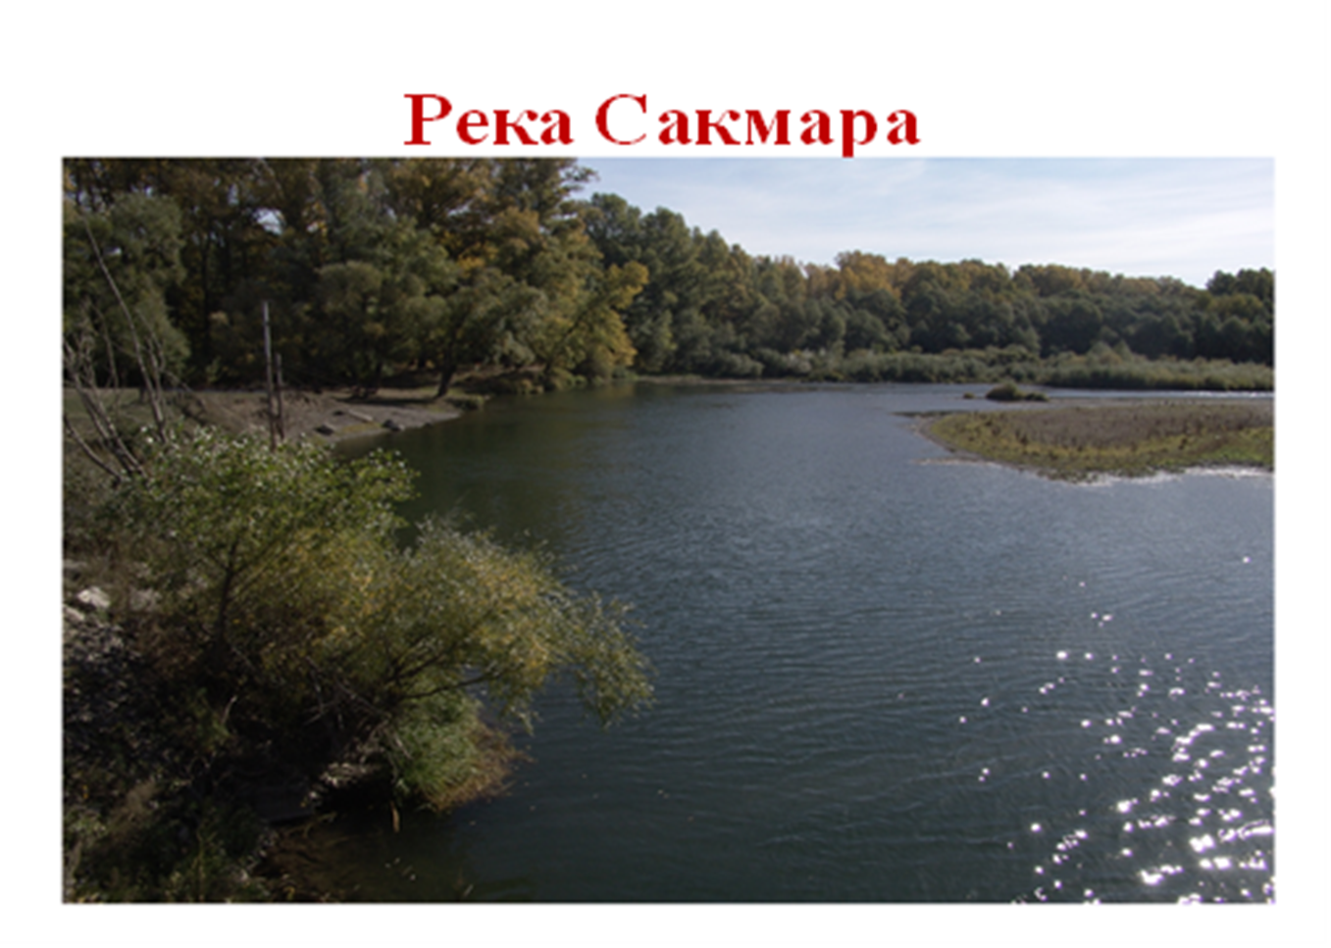

**Обелиск воинам Великой Отечественно Войны.**

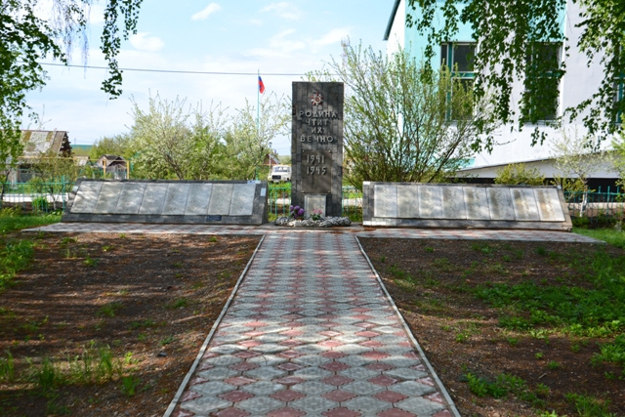

**Фонтан Памяти.**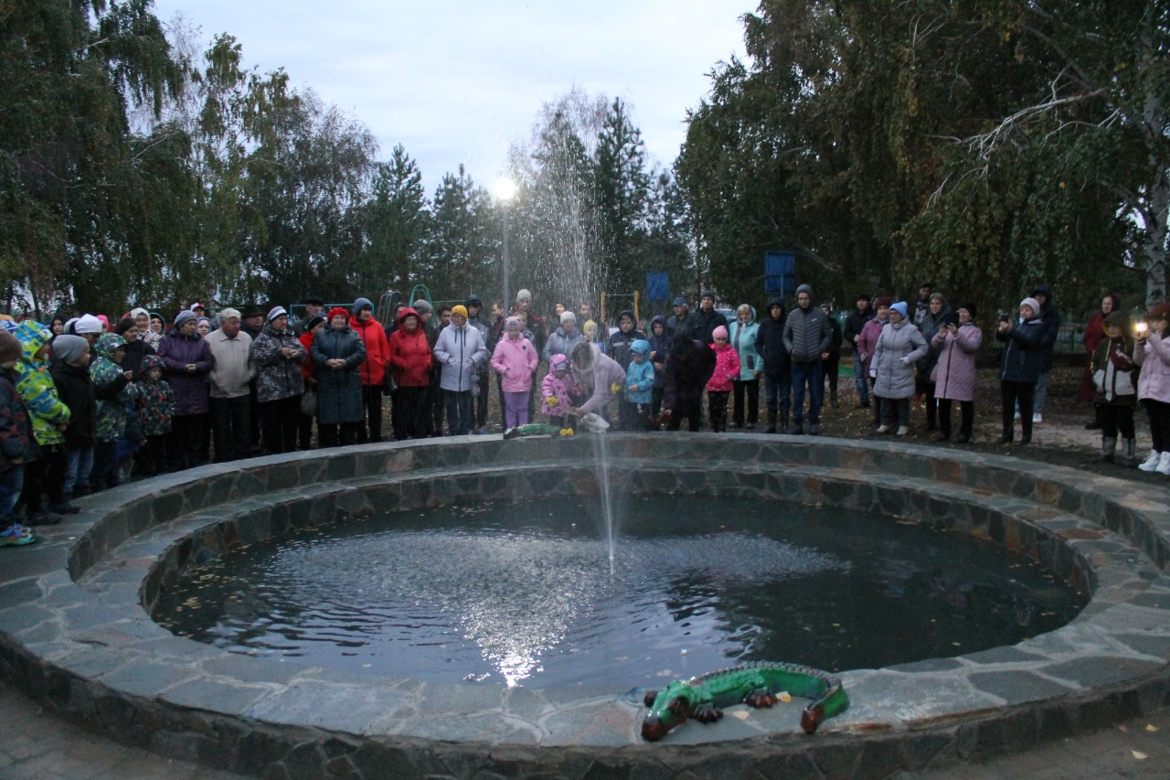

**Детская площадка.**

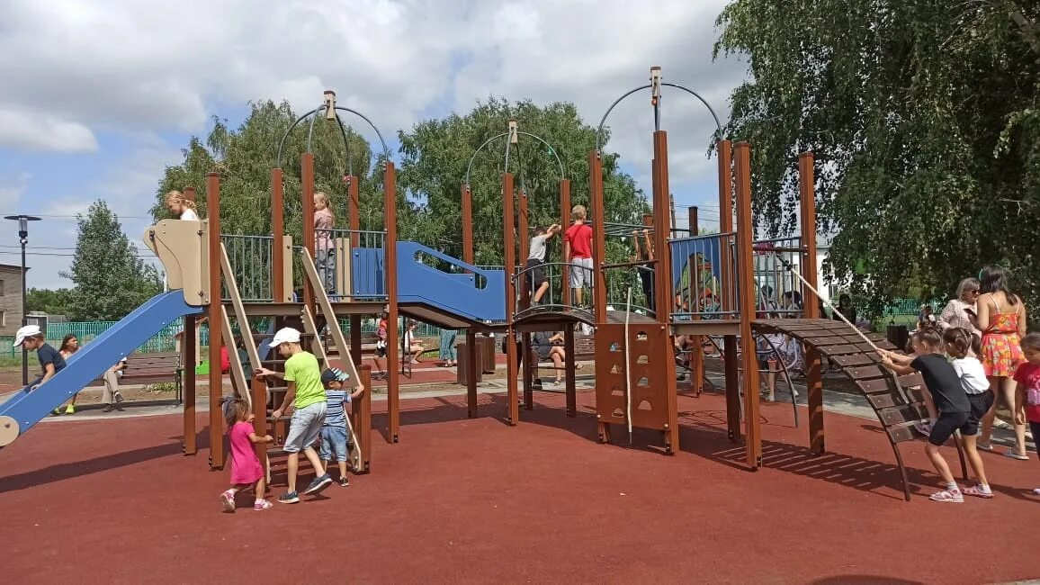

**Сельский дом культуры.**

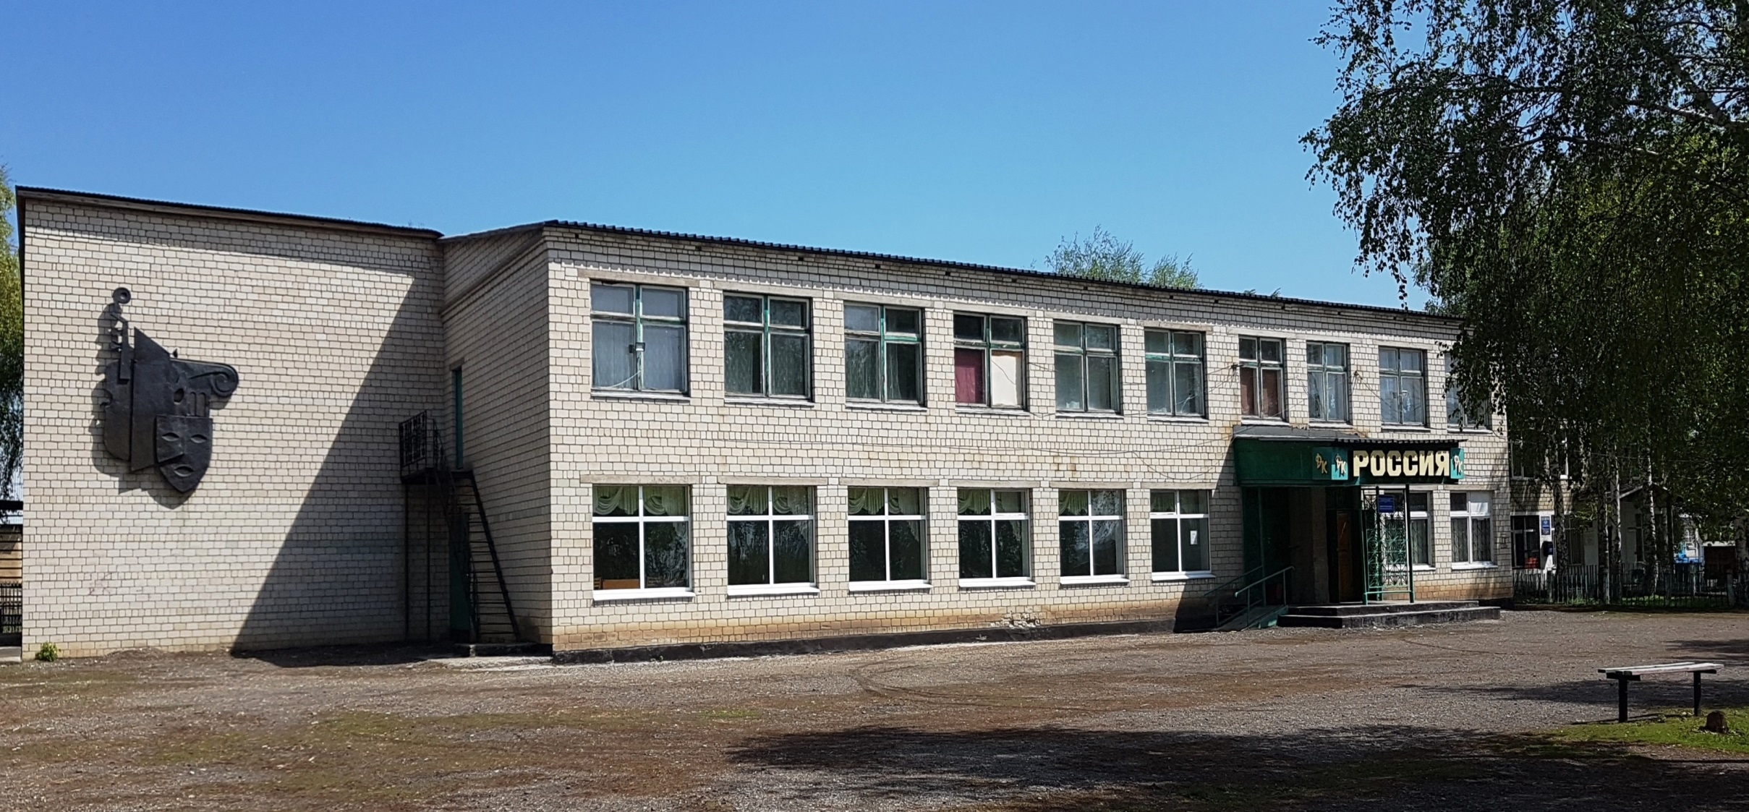

**Храм Архангела Михаила.**

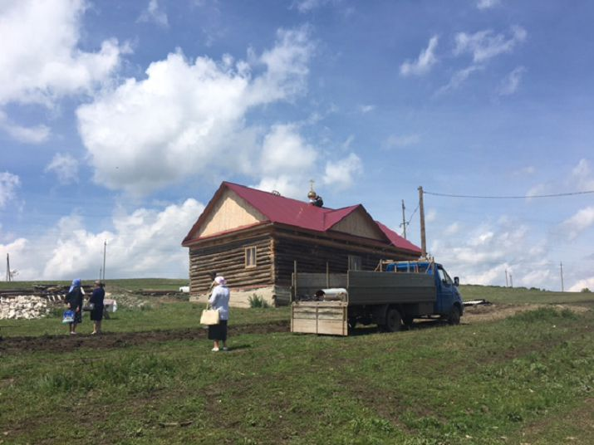

**Мечеть Хеджеб.**

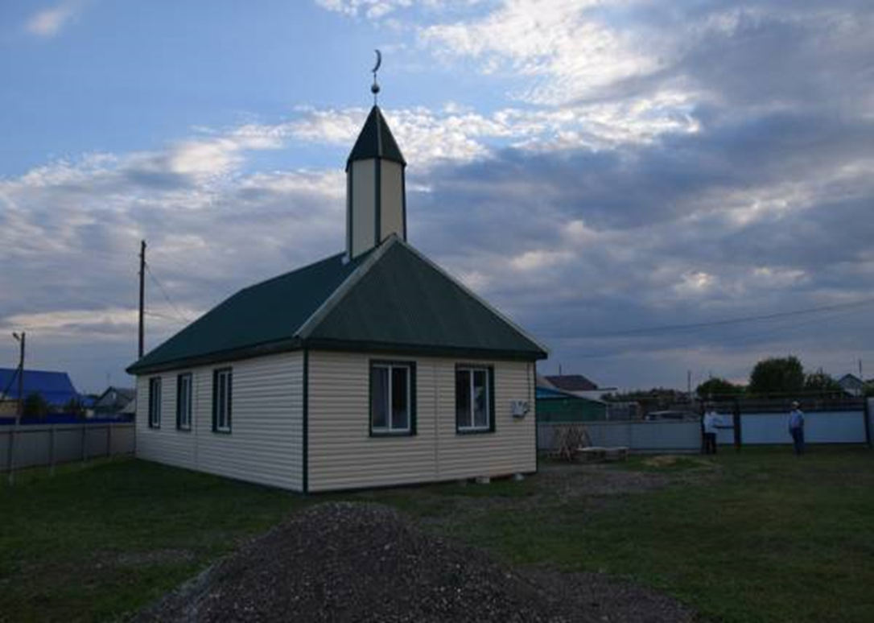

***Наша школа.***

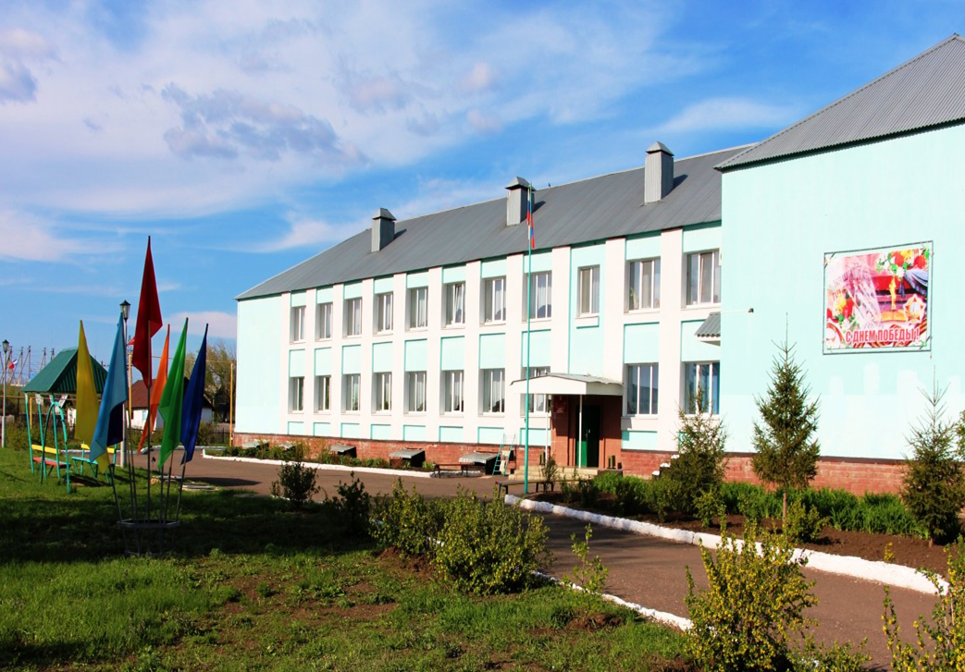

Для меня Родина это-

Для меня Родина это-

Для меня Родина это-

Для меня Родина это-

Для меня Родина это-

Для меня Родина это-

Для меня Родина это-

Для меня Родина это-